Cenar en casa es una buena opción

Marzo es el Mes Nacional de la Nutrición. Una de las mejores maneras de asegurarse de que su familia consuma alimentos nutritivos es preparar las comidas en casa. Cocinar en casa le permite tener más control de los ingredientes, los tamaños de las porciones y el costo de la comida en general. Cocinar en casa también le brinda la oportunidad de pasar más tiempo con su familia. Una ventaja extra es que así es más fácil que los niños prueben alimentos nuevos, como distintas verduras, si ellos ayudan con la preparación de la comida.

Para algunos, la idea de cocinar en casa puede ser agobiante. Después de todo, algunos de nosotros no somos precisamente los mejores cocineros, por lo que posiblemente seamos un poco inseguros en la cocina. Otros quizás sentimos que no tenemos tiempo para cocinar. Incluso otros se preocupan por el costo que implica preparar una comida, tienen la idea de que es más barato comprar comidas rápidas del menú que comprar los ingredientes.

Si usted es de los que piensan así, quédese tranquilo. Hay muchas recetas que se pueden encontrar en sitios web de buena reputación (como por ejemplo blt.tamu.edu) que no solo son fáciles de preparar sino que además se necesitan menos de 30 minutos para prepararlas y cocinarlas. Respecto al último tema, (los costos), muchas personas no se dan cuenta de que en realidad es más económico (además de ser más nutritivo) comprar alimentos en la tienda que elegir algo en el menú de comidas rápidas. Para demostrarlo, imaginemos una familia de cuatro personas:

Si van a cenar a un restaurante de comida rápida, la familia puede gastar aproximadamente $22 por cuatro combinaciones de comida (unos $5,50 por persona en promedio). Esa comida consiste en cuatro hamburguesas, cuatro paquetes de papas fritas de tamaño mediano y cuatro gaseosas.

Con esos $22, en el supermercado se pueden comprar 5 libras de papas, 1 libra de frijoles secos, 1 racimo de brócoli, una bolsa de vegetales congelados, 1 libra de frutas frescas, una bolsa de 16 onzas de arroz, un galón de leche, una docena de huevos y 1 libra de carne. Además, estos artículos se pueden utilizar también para preparar más de una comida.

¡Quedarse a cenar en casa es una buena opción!

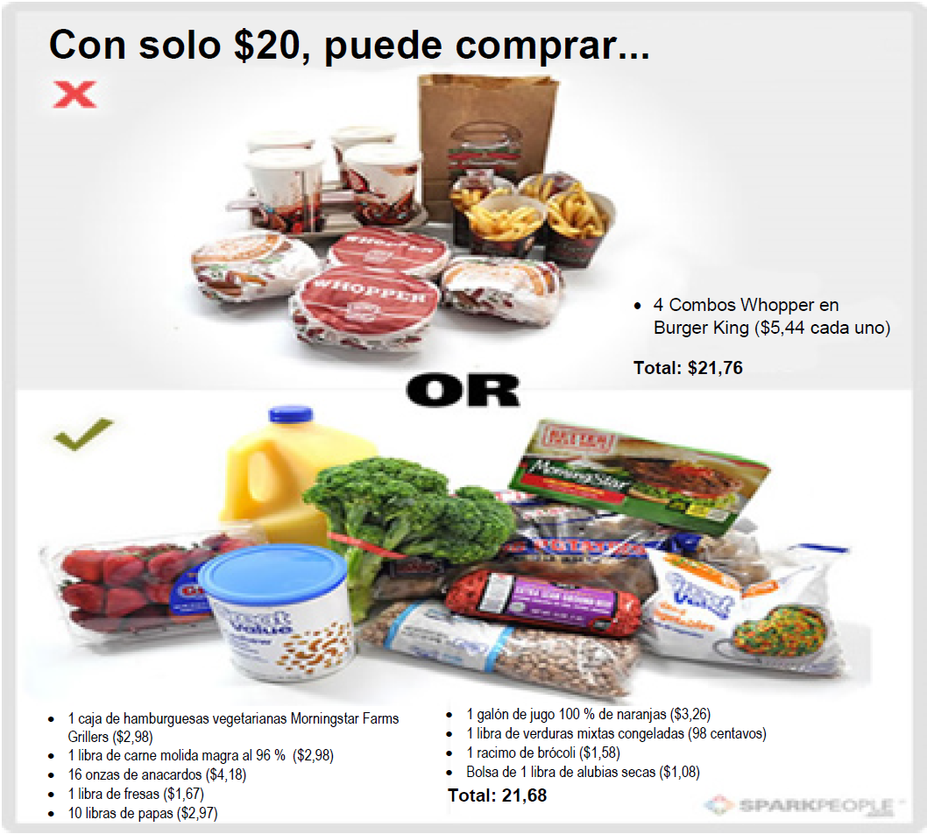

Eventos locales

Creole de pollo en 20 minutos

Rinde: 8 porciones Costo por porción: $0,81

Ingredientes
1 cucharada de aceite vegetal
2 pechugas de pollo (enteras, sin piel y sin huesos)
1 lata de tomates en trozos (14 1/2 onzas,
con jugo)
1 taza de salsa de chile (baja en sodio)
1 pimiento verde (picado, grande)
2 tallos de apio (picados)
1 cebolla (picada, pequeña)
2 dientes de ajo (picados)
1 cucharadita de albahaca deshidratada
1 cucharadita de perejil (deshidratado)
1/4 cucharadita de pimienta de cayena
1/4 cucharadita de sal

Instrucciones
- Caliente una olla a fuego moderado (350 grados en una sartén eléctrica). Agregue el aceite vegetal y el pollo, y cocine hasta que el pollo alcance una temperatura interna de 165 ºF (3 a 5 minutos).
- Baje a medio fuego (300 grados en una sartén eléctrica).
- Agregue los tomates con jugo, la salsa chile, el pimiento verde, el apio, la cebolla, el ajo, la albahaca, el perejil, la pimienta de cayena y la sal.
- Lleve a hervor; baje el fuego al mínimo, tape y cocine a fuego lento durante 10 a 15 minutos. Sirva caliente sobre arroz cocido o sobre pasta de trigo integral.
Macarrones con queso y brócoli
Rinde: 6 porciones Costo por porción: $0,67

Ingredientes
2 tazas de macarrones sin cocinar
4 cucharadas de harina
2 tazas de leche
2 tazas de queso cheddar en hebras,
bajo en grasas
1/2 cucharadita de pimienta
2 tazas de brócoli (cocido y picado)

Instrucciones

1. Cocine los macarrones según las instrucciones del envase.
2. Escurra los macarrones cocidos y colóquelos nuevamente en la olla.
3. Con los macarrones aún calientes, espolvoree la harina y revuelva bien.
4. Lleve a fuego medio y agregue lentamente la leche mientras revuelve.
5. Agregue el queso y la pimienta.
6. Revuelva a fuego medio hasta que la leche y el queso se espesen y formen una salsa cremosa, aproximadamente 7 a 10 minutos.
7. Agregue el brócoli sin dejar de revolver hasta que todo esté bien caliente.
8. Pruebe; agregue una pequeña cantidad de sal, si es necesario.
9. Refrigere las sobras.

*El tiempo de cocción es de 25 minutos.

